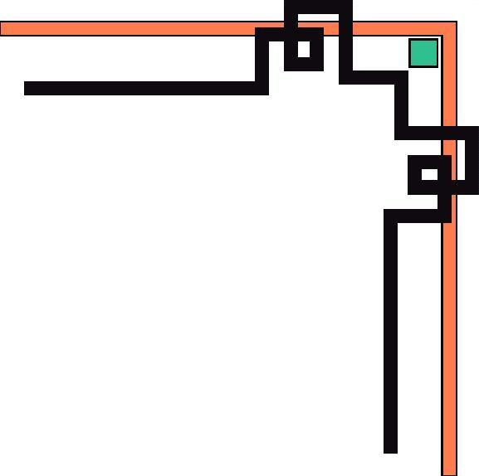

TRƯỜNG THCS HƯNG ĐẠO

THÔNG BÁO TUYỂN SINH
Năm học 2023 - 2024

1. Đối tượng tuyển sinh:
- Học sinh đã hoàn thành chương trình Tiểu học có hộ khẩu thường trú hoặc tạm trú tại địa bàn phường Hưng Đạo
2. Hình thức xét tuyển:
a. Tuyển sinh trực tuyến:
- Phụ huynh truy cập tại địa chỉ: https://tsdc.haiphong.edu.vn
- Chọn mục: Đăng ký xét tuyển (với tài khoản đã được trường Tiểu học cấp gồm mã HS và mật khẩu); PHHS điền đầy đủ phiếu thông tin HS; gửi phiếu và in phiếu nộp về nhà trường (thời gian nộp quy định ở mục dưới)
- PH đăng ký thử nghiệm: từ 19/6 đến 26/6/2023.
- Đăng ký chính thức: từ 10/7 đến 22/7/2023.
b.Tuyển sinh trực tiếp:
PHHS nộp hồ sơ trực tiếp bắt đầu từ Thứ 2 ngày 10/7 đến 15/7/2023
+) Sáng từ 7^{h} 30 đến 11^{h}. +) Chiều từ 14h đến 17h
Cụ thể nhận hồ sơ theo khu vực như sau:
Thứ 2,3,4 ngày 10,11,12/7: Nhận hồ sơ của HS lớp 5A1, 5A2, 5A3, 5A4
Thứ 5,6 ngày 13, 14/7: Nhận hồ sơ của HS lớp 5A5, 5A6, 5A7
Thứ 7 ngày 15/7: Nhận hồ sơ của HS khu vực khác ngoài địa bàn.
c. Hồ sơ nộp nhập học gồm:
+ Đơn xin nhập học ( theo mẫu)
+ Ảnh 4x6 : 4 chiếc ( chụp tại trường sau nhập học)
+ Bản sao giấy khai sinh hợp lệ
+ Học bạ cấp tiểu học
d. Địa điểm nhận hồ sơ:
Tại trường THCS Hưng Đạo, phường Hưng Đạo, Quận Dương Kinh - HP.
Trường THCS Hưng Đạo trân trọng thông báo để PHHS được biết và tuyển sinh cho HS đúng thời gian quy định. Điều gì chưa rõ, còn thắc mắc xin liên hệ ban tuyển sinh số máy: 0225.881.385 hoặc 0225.580.849
HIỆU TRƯỞNG
( Đã ký)

Ngô Thị Phương Thảo

NÀM

